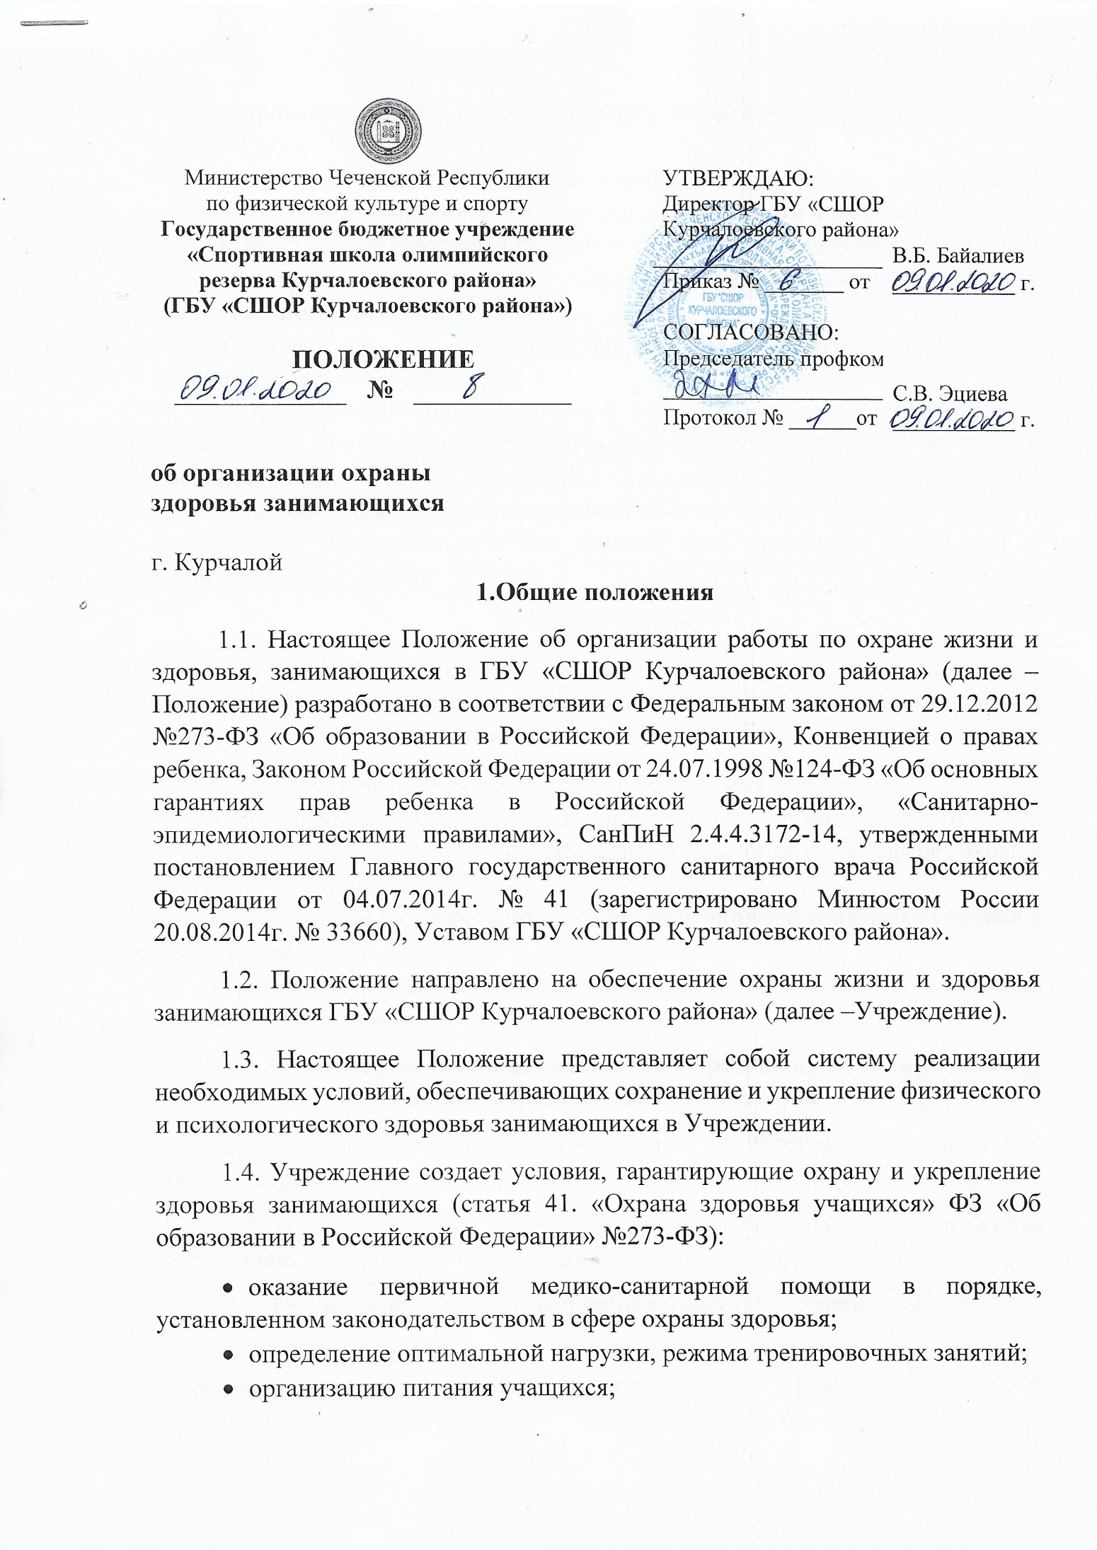
- пропаганда и обучение навыкам здорового образа жизни, требованиям охраны труда;
- профилактика и запрещение курения, употребление алкогольных, слабоалкогольных напитков, пива, наркотических средств и их аналогов;
- обеспечение безопасности учащихся во время пребывания в СШОР;
- профилактика несчастных случаев с занимающимися во время тренировочного процесса;
- проведение санитарно-противоэпидемиологических и профилактических мероприятий;
- прохождение обучающимися в соответствии с законодательством Российской Федерации периодических медицинских осмотров и диспансеризации;
- организация и создание условий для профилактики заболеваний и оздоровления занимающихся, для занятия ими физической культурой и спортом.
2. Цели и задачи
2.1. Основная цель - обеспечение оптимизации тренировочного процесса, гарантирующего оптимальные условия для охраны, поддержания и сохранения здоровья, учащихся Учреждения.
- текущий контроль за состоянием здоровья занимающихся;
- проведение санитарно–гигиенических, профилактических и оздоровительных мероприятий, обучение и воспитание в сфере охраны здоровья;
- соблюдение государственных санитарно- эпидемиологических правил и нормативов;
- расследование и учет несчастных случаев с занимающимися во время пребывания в Учреждении.
3. Основные направления деятельности Учреждения по организации условий охраны здоровья учащихся
3.1. Текущая деятельность Учреждения определяется планом работы по охране здоровья.
3.2. План работы составляется на начало учебного года и утверждается директором.
3.3. Проведение санитарно-эпидемиологических мероприятий.
3.4. Организация контроля за ведением установленной нормативными правовыми актами в области охраны здоровья граждан медицинской документации и отчетности.
3.5. Проведение методической и просветительской работы по укреплению здоровья и профилактике заболеваний, пропаганде здорового образа жизни.
3.6. Соблюдение санитарных норм, предъявляемых к организации тренировочного процесса (объем нагрузки по реализации основных и дополнительных образовательных программ, время на самостоятельную работу, время отдыха, удовлетворение потребностей, занимающихся в двигательной активности).
3.7. Соблюдение норм двигательной активности при организации тренировочного процесса в соответствии с требованиями санитарных правил.
3.8. Соблюдение здоровье сберегающего режима занимающихся и воспитания, в том числе при использовании технических средств обучения, информационно-коммуникационных технологий, в соответствии с требованиями санитарных правил.
3.10. Учет индивидуальных особенностей развития занимающихся при организации тренировочного процесса.
3.11. Обеспечение благоприятных психологических условий тренировочной среды (демократичность и оптимальная интенсивность тренировочной среды, благоприятный эмоционально-психологический климат, содействие формированию у занимающихся адекватной самооценки, познавательной мотивации).
3.12. Организация спортивных мероприятий.
3.13. Осуществление взаимодействия СШОР с органами исполнительной власти, правоохранительными органами, научными учреждениями, культуры, физической культуры и спорта, здравоохранения и другими заинтересованными организациями по вопросам охраны и укрепления здоровья, безопасного образа жизни учащихся.
4. Требования к обучающимся при поступлении в Учреждение
4.1. Прием занимающихся производится на основании положений о приеме.
4.2. При поступлении в СШОР необходимо представить справку о состоянии здоровья, выданную участковым врачом, с разрешением заниматься избранным видом спорта.
4.3. Прохождение обязательных периодических медицинских осмотров начинается с групп начальной подготовки начиная со 2 года обучения 2 раза в год.
4.4. Занимающимся Учреждения не рекомендуется совмещение занятий в более двух отделений спортивной школы.
5. Требования при проведении спортивно – массовых и выездных мероприятий
5.1. Выезд на соревнования осуществляется на основании допуска врача спортивного-диспансера.
5.2. Проведение инструктажа по технике безопасности:
- на занятии;
- при перевозке детей,
- поведение детей в транспорте.
- при проведении спортивно – массовых мероприятий и др.
6. Требования при проведении учебно – тренировочных занятий
6.1. Коллектив отдела спортивной подготовки проводит работу, направленную на сохранение здоровья занимающихся во время учебного процесса с использованием здоровье сберегающих технологий обучения и воспитания.
6.2. Ответственность за здоровье во время проведения тренировочных занятий несет тренер.
6.3. Тренеры проводят работу с родителями, предполагающую проведение лектория, стимулирующих повышение внимания родителей, занимающихся к вопросам питания, здорового образа жизни, рациональной двигательной активности, работоспособности организма учащихся.
7. Требования к организации медицинского обслуживания учащихся и прохождению медицинских осмотров работниками
7.1. Медицинские осмотры учащихся в Учреждении организовываются и проводятся в порядке, установленным федеральным органом исполнительной власти в области здравоохранения.
7.2. Учащихся допускают к занятиям после перенесенного заболевания только при наличии справки врача-педиатра.
7.3. Все работники Учреждения проходят предварительные и периодические медицинские осмотры, должны быть привиты в соответствии с национальным календарем профилактических прививок. Каждый работник должен иметь личную медицинскую книжку установленного образца. Работники, уклоняющиеся от прохождения медицинских осмотров, не допускаются к работе.
7.4. Тренер контролируют наличие и комплектование аптечки, необходимых медицинских препаратов для оказания доврачебной помощи при травмах.
8. Условия, обеспечивающие охрану здоровья учащихся в Учреждении, включают:
8.1. Соответствие состояния и содержания территории, здания и помещений, а также и их оборудования (для водоснабжения, канализации, вентиляции, освещения) требованиям санитарных правил, требованиям пожарной безопасности, антитеррористической защищенности.
8.2. Обеспечение спортивной экипировкой учащихся производиться согласно методических рекомендаций по организации спортивной подготовки в РФ утвержденной приказом Министерством спорта РФ от 12.05.2014г.
8.4. Оснащение учебных кабинетов, помещений для занятия спортом необходимым оборудованием и инвентарем в соответствии с требованиями санитарных правил для освоения учебного плана.
8.5. Обеспечение учебных кабинетов, залов и других помещений для пребывания учащихся, естественной и искусственной освещенностью, воздушно-тепловым режимом в соответствии с требованиями санитарных правил.
8.6. Наличие в Учреждении квалифицированных специалистов, обеспечивающих проведение оздоровительной работы с обучающимися (тренера).
8.7. Сформулированность культуры здоровья работников Учреждения (наличие знаний и умений по вопросам использования здоровье сберегающих методов и технологий; образ жизни и наличие ответственного отношения к собственному здоровью).

